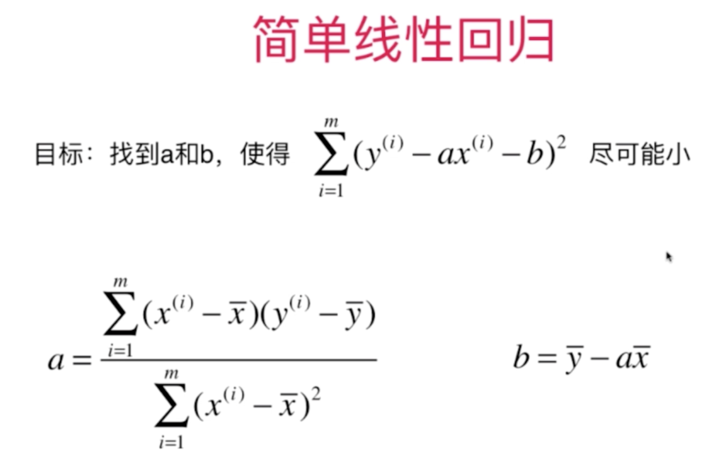

上一节实现的方式是用 for 循环来求值（主要是a），效率比较低。

如果能把这个运算转换为向量的计算，效率会大大提升。

其中， a 的公式满足一个基本模式：

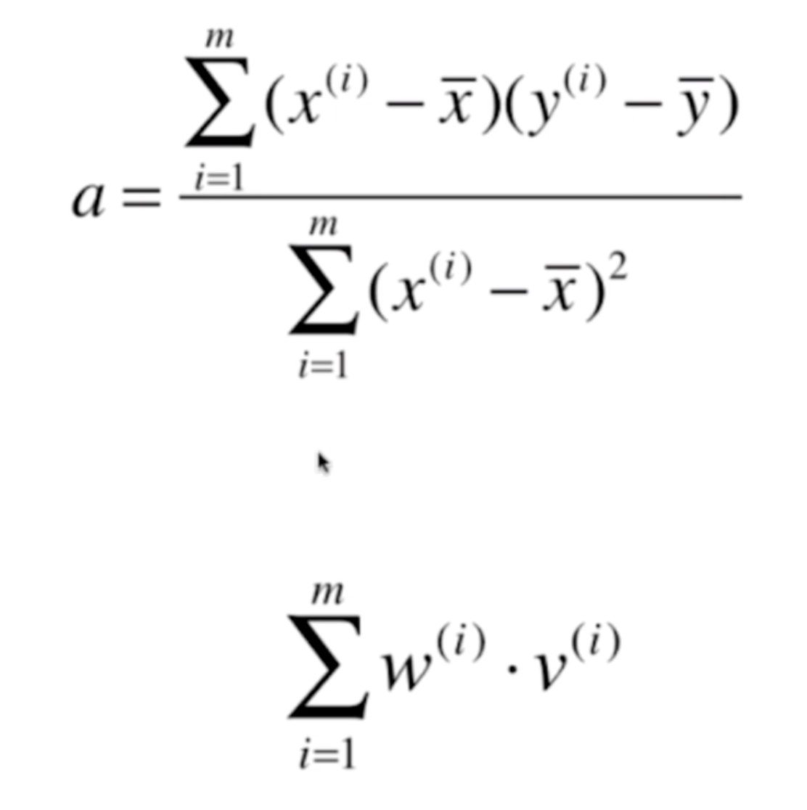

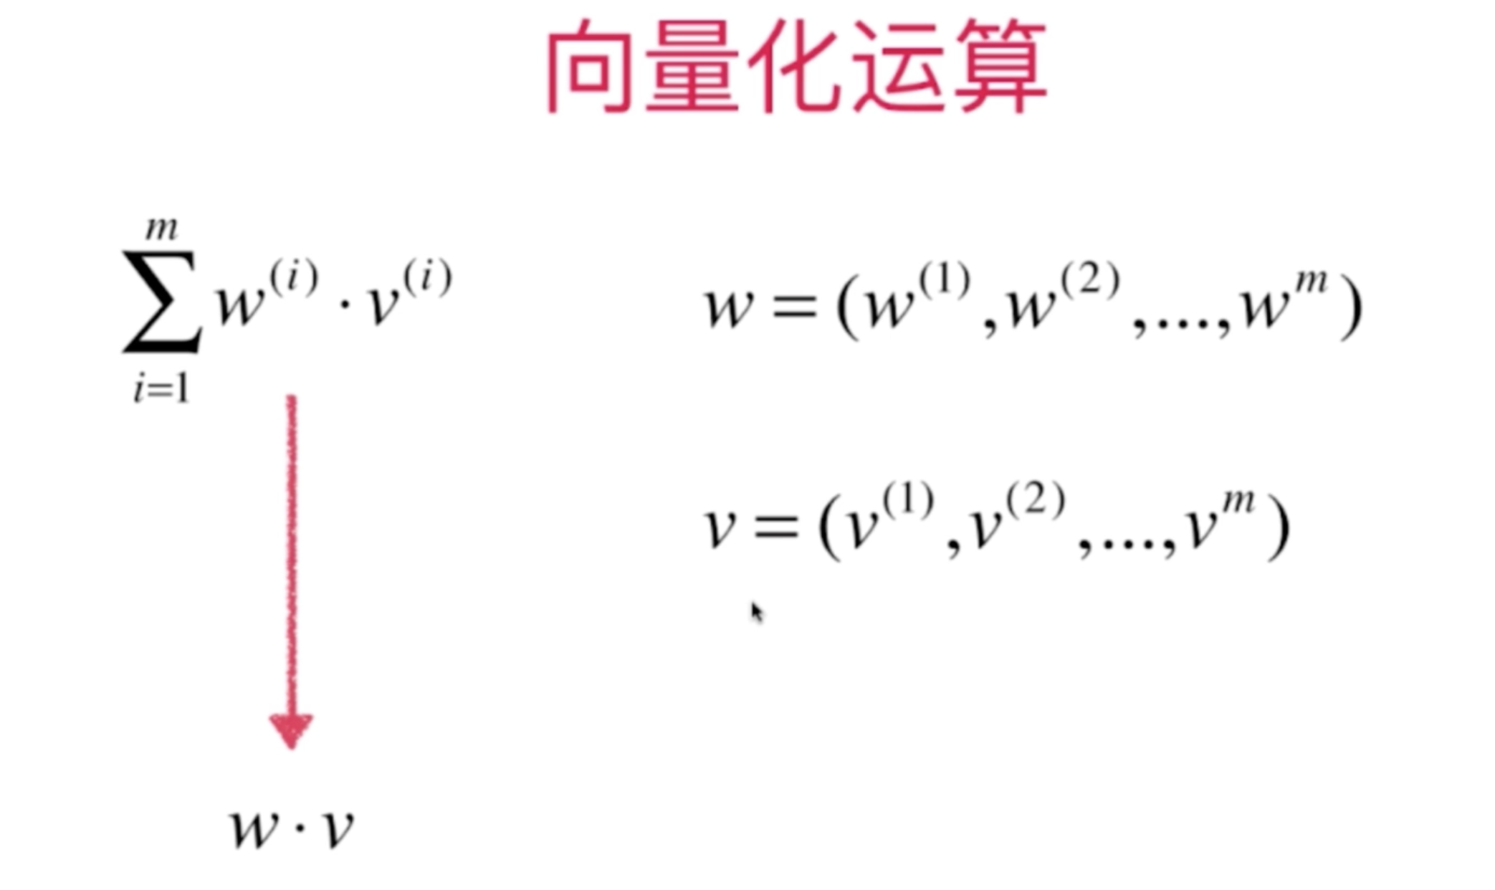

从最后呈现的数学运算来看，其实是和两个向量进行点乘的数学运算过程是完全一致的，两个向量点乘的计算过程是两个向量的对应项相乘再加到一起。

这样我们就可以直接利用 numpy 中的向量的运算法则，非常方便快捷的计算出a的值

使用向量运算实现：[SimpleLinearRegression.py -> SimpleLinearRegression2]

并在 [05-04 Vectorization.ipynb] 中测试是否和前面实现的版本输出正确的值，并进行性能比较。